Дата проведення уроку .17 .06.2020
Професія: Маляр
Група: 2м-2

Майстер в/н: Татур .І.О
вайбер 0950160283 е-mail: dominskaairina@gmail.com

Урок № 44

Тема програми: Виконання основних малярних операцій при пофарбуванні фасадів
Тема уроку: Пофарбування фасадів акриловою фарбою ACRYLUX FASAD
TM Sniezka
Мета уроку:
навчальна: засвоєння міцного та усвідомленого обсягу загально технічних та спеціальних знань, умінь , та навиків шляхом практичного застосування при пофарбуванні фасадів акриловою фарбою ACRYLUX FASAD TM Sniezka
виховна: виховувати зацікавленість обраною професією, бажання стати кваліфікованим і конкурентоспроможнім робітником при пофарбуванні фасадів акриловою фарбою ACRYLUX FASAD TM Sniezka
розвиваюча: Розвивати естетичний смак, увагу, пам'ять, сприяти всебічному розвитку учнів при пофарбуванні фасадів акриловою фарбою. ACRYLUX FASAD TM Sniezka
Дидактичне забезпечення уроку: опорний конспект, відео урок + силка

Структура уроку:
- Повторення пройденого матеріалу 8.00 – 9.30 з теми : «Пофарбування фасадів акриловою фарбою FOVEO TECY FA 10 TM Sniezka » ( відповідайте письмово та присилайте на viber).
1. Як правильно наносити акрилову фарбу по поверхню стіни ?
2. Як правильно підготувати акрилову фарбу до роботи ?
3. Які ви знаєте прийоми пофарбування акриловою фарбою?
4. Які ви знаєте правила безпеки бід час роботи з фарбопультом ?
5. Для чого виконують ґрунтування поверхні ?
6. При якій температурі потрібно виконувати пофарбування?
7. Який інтервал часу до повного висихання фарби?
8. Які ви знаєте правила безпеки при роботі на висоті ?
9. Як виконуємо підготовку поверхні?
10. Які ви знаєте види фарбових сумішей?

2.Пояснення нового матеріалу 9.30 - 12.00

  - Інструктаж з ОП та БЖД
Маляр повинен:
- перед початком роботи необхідно підготовити робоче місце, перевірити справність інструменту, пристосувань
- усі роботи повинні виконуватись у спецодязі, окулярах
- не допускати на робоче місце осіб, які не мають відношення до роботи;
- стежити, що на робочому місці не було зайвих предметів, матеріалів які будуть заважати роботі .
- -слідкувати за тим щоб робоче місце будо в чистоті, щоб уникнути травматизму
- освітленість під час виконання фасадних робіт має бути 100%.
- -необхідно дотримуватись вимог безпеки праці під час роботи на висоті, необхідно працювати на справних риштуваннях, помостах, драбинах та інших пристроях, виконуючи вимоги при виготовленні і встановленні їх,
- після закінчення роботи вимити і скласти в належне місце інструмент і привести в порядок своє робоче місце.
- При роботі з фарборозпилювачем, компресором, фарбувальним агрегатом категорично забороняється працювати без манометра або запобіжного клапану.
- Працювати при тиску більшому за нормативний для даного агрегату .
- Роз’єднувати шланги або інші деталі на агрегаті, коли він перебуває під тиском .
- Усувати несправності під час роботи агрегату не можна.
- Приступати до роботи з агрегатом без заземлення неможна.
Організація робочого місця
Робоче місце маляра – це ділянка у межах якої працює маляр , і може розмічувати потрібні для роботи пристрої, інструменти, і матеріали так щоб під час пофарбування не доводилось робити зайвих рухів і не витрачати час . До початку робіт уздовж посаду встановлюють риштування, здебільшого збірно-розбірного типу з металевими опорами та іншими елементами кріплення.
Потім потрібно розмістити на риштуваннях інструменти, матеріали, пристрої рівномірно розпреділити по всій площі щоб не перевантажувати настил.
На робочому місці не повинно бути сміття, зайвих матеріалів які заважатимуть виконанню технологічного процесу.
Інструменти, пристосування, матеріал
1) Відра
2) щітка макловиця
3) валик
4) фарбувальний агрегат ( компресор, фарборозпилювач)
5) набір шпателів
7) телескопічна ручка для валика.
8) ваночка
9) малярна лента .
10) фарба ACRYLUX FASAD TM Sniezka
11) ґрунтовка
Опис технологічного процесу
Акрилову фасадну фарбу ACRYLUX FASAD TM Sniezka застосовують для декоративно- захисного пофарбування будинків. Фарбу можна застосовувати на будь яких мінеральних основах: цементних, і цементно-вапняних штукатурках, бетонні а також тонко шарові мінеральні штукатурки . Акрилова фасадна фарба є новітнім виробом.

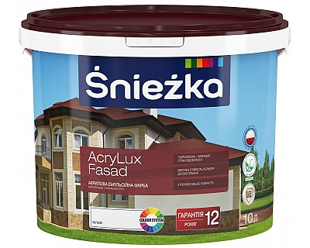

Фарба ACRYLUX FASAD TM Sniezka, забезпечує цілковитий захист від атмосферних та біологічних загроз .
Застосовувати фарбу за температури від +5 градусів до+25.Під час роботи слід уникати впливу прямих сонячних променів, сильного вітру дощу.
Поверхня фасаду, яку ви плануєте пофарбувати повинна бути чистою, сухою, що
не осипається без ознак грибкових уражень.
Спочатку слід очистити поверхню від пилу бруду інших забруднень.
Коли поверхня була добре підготовлена її потрібно поґрунтувати, щоб утворилась плівка на поверхні це значно зменшить розхід фарби, та покращить адгезію. Перед роботою фарбу ретельно перемішують. Перш ніж почати фарбувати фасад, треба перевірити на невеликій ділянці відповідність кольору. Фарбувати починають з верхніх ділянок стін переміщаючись вниз. Роботу баженно виконувати без перерв щоб уникнути появи кольорових переходів. Оптимальна якість досягається при нанесенні фарби 2 шари з інтервалом 4 години. Щоб уникнути відмінності у відтінках кольору, треба на ту саму поверхню наносити фарбу з однаковим номером виробничої партії.

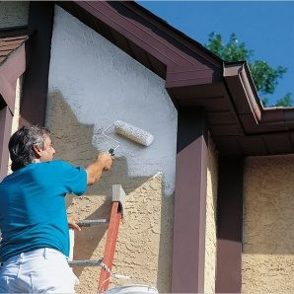

Якщо поверхня, раніше пофарбовану клейовими складами, то потрібно повністю видалити з поверхні, тому що це може пізніше викликати постійне відшарування вапняних фарб із один або іншого місця.
Акрилову фарбу можна наносити на поверхню щіткою або фарбопультом. Фарбопульт утворює на поверхні рівномірно пофарбований відбиток.
Тому під час роботи його пересувають не колоподібними рухами а в горизонтальному або вертикальному напрямку. Для забезпечення рівномірного покриття фарбою потрібно, щоб кольорові смуги трохи перекривали одна одну.
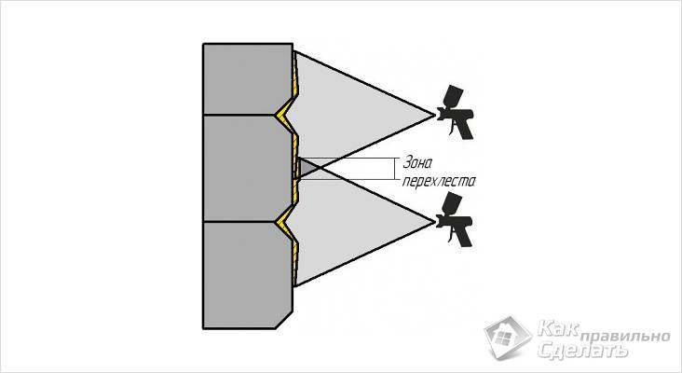
Фарборозпилювач тримають у правій руці перпендикулярно до поверхні на відстані 25-30 см від стіни. При відхиленні розпилювача від вертикалі утворюється нерівномірно пофарбована ділянка поверхні.

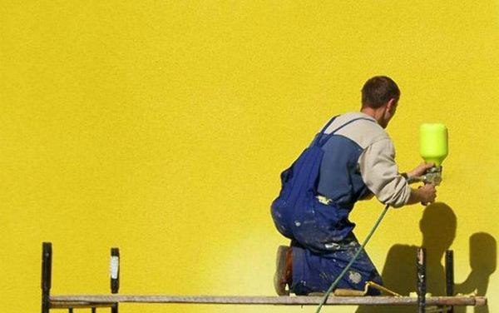
При пофарбуванні акриловими фарбами також можна наносити валиком наносячи фарбу вертикальними рухами в напрямку вгору-вниз, а потім справа наліво. Ведення валика по поверхні стіни має бути легким- без притискання його основи. Також можна використовувати телескопічну ручку для валика .
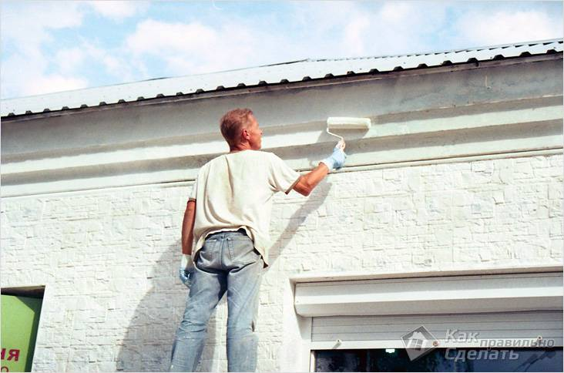
Якщо ж ви фарбуєте щіткою то фарба наноситься на стіни спочатку горизонтальними а потім вертикальними рухами щітки. Щоб уникнути зайвої витрати фарби, перед нанесенням її на поверхню зайва фарба віддаляється з щітки або валика за допомогою легкого натиску на внутрішню стінку судини або лотка з фарбою.
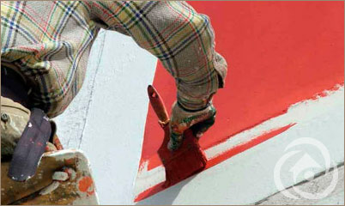
Після закінчення пофарбування відразу вимити та скласти робочий інструмент.
Опорний конспект
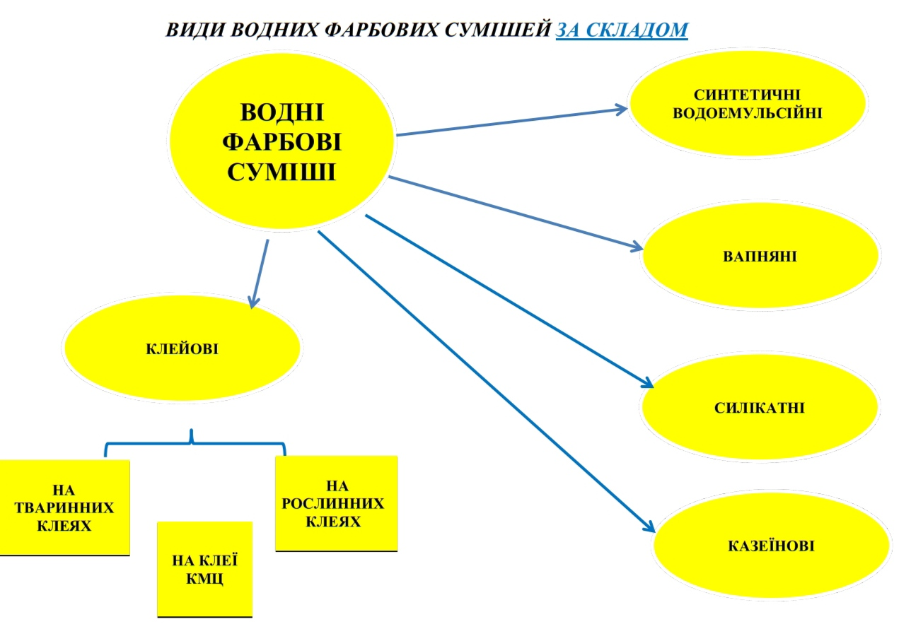

Опорний конспект
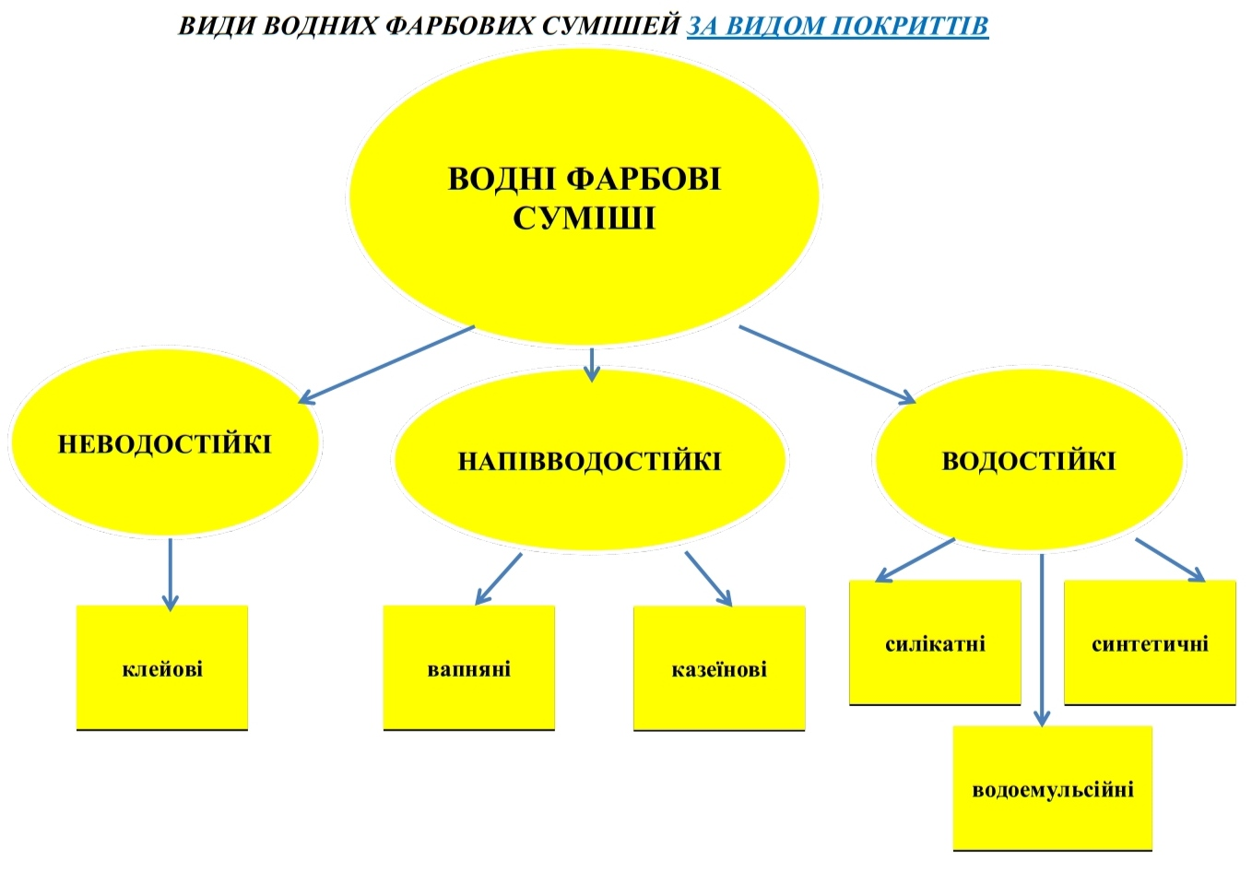

Перегляньте відео ролик за посиланням:
https://youtu.be/MMrVvp9IAqQ

Закріплення нового матеріалу 12.00-13.30

1) Перерахувати основні інструменти і пристосування для пофарбування фасадів?
2) Звідки починають пофарбування фасадів ?
3) Яка операція виконується першою при пофарбуванні фасадів?
4) Яким ви знаєте способи нанесення акрилової фарби на поверхню?
5) Яких правил з охорони праці дотримуються при роботі з фарбувальними
агрегатами ?
6) На якій відстані потрібно тримати фарборозпилювач від стіни?
7) Для чого потрібно ґрунтувати поверхню ?
8) Що спричинює зміни кольору водної фарби?
9) При якій температурі потрібно фарбувати фасад ?
10) Яких правил з ОП потрібно додержуватись при роботі на висоті ?

Відповіді надсилати 17.06 .2020 з 13.00 до 13.30 на вайбер: 0950160283

Майстер виробничого навчання: І.О.Татур

